附件（四）

深 圳 大 学 实 验 报 告

课程名称： 操作系统

实验项目名称： 进程同步通讯

学院： 计算机与软件学院

专业： 计算机科学与技术（创新班）

指导教师： 周明洋

报告人： 李文俊 学号：2023150001 班级： 高性能

实验时间： 2026年 04 月 09 日

实验报告提交时间： 2026年 04 月 09 日

教务处制
一、实验目的与要求：
- 掌握进程同步与通信实验
- 加深对进程同步于通信操作的直观认识；
- 掌握Linux操作系统的进程、线程机制和编程接口；
- 掌握Linux操作系统的进程和线程间的同步和通信机制；
- 掌握经典同步问题的编程方法
二、方法、步骤：(说明程序相关的算法原理或知识内容，程序设计的思路和方法，可以用流程图表述，程序主要数据结构的设计、主要函数之间的调用关系等)

1. 核心知识点
在本实验中，实现进程间的同步与通信依赖于 Linux 内核提供的 IPC（进程间通信）机制
1.1 System V 共享内存 (Shared Memory) 机制
共享内存的物理原理是Linux 系统中效率最高的通信方式，它允许不同进程将同一块物理内存映射到各自的虚拟地址空间中，这种方式避免了数据在内核与用户空间之间的多次拷贝。
资源查看与管理：在 Unix 系统中，可以使用 ipcs 命令查看当前系统的 IPC 资源，其中 ipcs -m 专门用于显示共享内存段的信息，包括键值（key）、编号（shmid）、属主（owner）和权限（perms）等。
系统调用流程：
- 创建与获取 (shmget)：要使用共享内存，首先需要通过 shmget() 在内核中申请资源。例如，调用 shmid = shmget(IPC_PRIVATE, BUFSZ, 0666) 可以创建一个指定大小 (BUFSZ) 且读写权限为 0666 的共享内存区 。创建成功后，系统会返回一个唯一的共享内存标识符 shmid 。此时，如果在终端执行 ipcs -m 命令，就能看到这个新分配的资源及其对应的 shmid
- 内存映射 (shmat)：创建后，该内存区还不能直接使用，必须通过 shm_buf = shmat(shm_id, 0, 0) 将其映射到当前进程的虚拟地址空间中。如果映射成功，该函数会返回共享内存区在本进程空间内的起始地址指针；若映射失败，则返回空指针（或 (void *)-1）
- 解除映射与销毁 (shmdt / shmctl)：当进程完成通信，不再需要访问该内存区时，需调用 shmdt(shm_buf)来解除地址映射。若解除失败，其返回值将小于 0。最后，通常由环境创建者通过 shmctl 指令彻底删除该内核资源。
1.2 POSIX 有名信号量 (Named Semaphore)
POSIX 信号量分为匿名和有名两种，由于本实验涉及的是相互独立的并发进程，因此采用有名信号量。有名信号量通过一个具有全局唯一性的字符串（如 sem_name）作为标识符。
信号量的本质是用一个值代表了系统中“可用资源的数量”。
- 创建与初始化 (sem_open)：使用前需声明 sem_t *sem 指针，并通过 sem_open(sem_name, O_CREAT, 0644, 1) 进行创建。其中，O_CREAT 标志指示若信号量不存在则创建它，0644 设定了文件权限，最后的参数 1 则是赋给信号量的初始值。
- 连接已有信号量： 对于其他需要接入该信号量的进程（如消费者进程），可以省略后两个参数，直接调用 sem = sem_open(argv[1], 0) 来获取信号量的操作句柄。
- P/V 同步操作：
- Wait/P 操作：执行 sem_wait(sem)。若信号量值大于 0，则值减 1 并放行；若为 0，则进程在此阻塞。
- Post/V 操作：执行 sem_post(sem)。将信号量值加 1，并负责唤醒等待队列中的阻塞进程。
- 状态查询：在调试复杂同步问题时，还可以配合使用 sem_getvalue(sem, &val) 将当前信号量的计数值读取到变量 val 中进行状态确认。

- 资源回收(sem_unlink)：当通信彻底结束，系统中不再需要该同步机制时，需调用 sem_unlink(sem_name) 将其从内核中永久删除。
1.3 生产者-消费者同步逻辑
本实验的核心是解决经典的并发同步问题。根据实验要求，我们需要实现一个生产者（读取客户端按键信息）和多个消费者（生成两个并发进程读取信息）的协同工作。
双重约束机制：
- 容量约束（同步）：生产者在写入数据前，必须确保共享缓冲区内有空闲的存储行；若缓冲区已满，生产者必须阻塞等待。同理，消费者在读取数据前，必须确保缓冲区内已有被写入且尚未被读取的有效数据；若缓冲区为空，消费者必须阻塞等待。
- 互斥约束（互斥）：共享缓冲区作为临界资源，在任何时刻只允许一个进程（无论是生产者还是某一个消费者）对其进行读写指针的修改和内存数据的拷贝。
P/V操作顺序法则：为避免进程死锁，所有进程在访问共享缓冲区时，必须严格遵循“先申请资源信号量（同步），再申请互斥信号量（互斥）”的顺序原则。
2. 实验设计思路
实验采用“一写多读”的架构，利用System V共享内存作为数据载体，POSIX有名信号量作为访问控制开关。整体设计可拆解为以下四个核心模块
2.1 整体架构与进程模块划分
程序被拆分为两个独立的C语言源文件，分别在不同的终端窗口运行以展示同步通信功能
- 生产者程序（Producer）：作为环境的初始化者。负责利用 shmget 和 sem_open 在操作系统内核中开辟所需的IPC资源，随后进入死循环，不断从标准输入读取字符串，经过信号量鉴权后写入共享内存。
- 消费者程序（Consumer）：作为数据的接收方。启动后通过识别相同的 key 值接入同一块共享内存，并通过相同的字符串名称打开信号量。随后调用 fork() 系统调用派生出子进程，父子进程进入相同的竞争循环，并发读取缓冲区信息并将缓冲区清空。
2.2 共享数据结构与环形队列设计
为了实现有限内存空间的高效复用，实验不采用线性覆盖写入，而是将数据结构设计为环形队列。基于头文件定义，共享内存被格式化为如下结构：
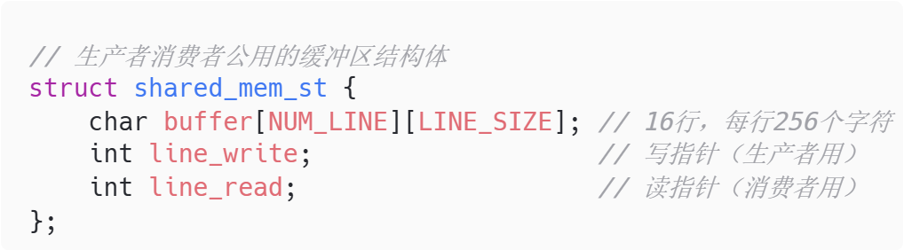
图 1 环形队列结构体
数据载体：定义了一个大小为 NUM_LINE（16行）、每行长度为 LINE_SIZE（256字节）的二维字符数组 buffer，用于存放多行独立的输入数据。
双指针追逐逻辑：结构体内维护了两个整型变量 line_write 和 line_read
- 生产者独占使用 line_write，每次写入后通过 line_write = (line_write + 1) % NUM_LINE 计算下一个空位下标。
- 消费者共享使用 line_read，每次读取后通过 line_read = (line_read + 1) % NUM_LINE 计算下一个有效数据下标。
- 取余运算（% 16）是环形队列的灵魂，它保证了即使指针不断累加，其真实物理下标也永远在 0~15 之间安全循环，防止内存越界
2.3 信号量三位一体协同防死锁设计
针对 1.3 节提出的双重约束，设计了三个 POSIX 有名信号量来精准控制进程状态：
- queue_mutex（初始值为1）：作为临界区互斥锁。无论读写，进程必须先执行 sem_wait(queue_mutex) 获取锁。由于初始值为1，它确保同一时间下只能有一个进程获取锁，保证了高并发下数据写入和读取的原子性。
- queue_empty（初始值为16）：追踪剩余空闲行数。生产者写入前执行 sem_wait，若为0则挂起；消费者读取后执行 sem_post 归还空位
- queue_full（初始值为0）：追踪未读产品行数。消费者读取前执行 sem_wait，若为0则挂起；生产者写入后执行 sem_post 唤醒消费者。
- 死锁防范：在代码逻辑中，严格保证 sem_wait(queue_empty/full) 永远放置在 sem_wait(queue_mutex) 之前。防止进程带着互斥锁进入睡眠状态
2.4 进程退出的接力唤醒机制
当生产者从键盘读入特定的退出指令（如 "quit"）时，除了自身退出循环并销毁资源外，必须妥善处理阻塞中的消费者进程。
- 生产者依然将 "quit" 字符串写入共享内存，并执行常规的 sem_post(queue_full)，但这只能唤醒一个消费者
- 消费者进程在临界区内如果读到 "quit"，除了自身通过 break 退出循环外，必须在退出前额外执行一次 sem_post(queue_full)。这一接力操作能够确保另一个可能正在沉睡的消费者（父进程或子进程）也能被唤醒并读取到退出指令，从而彻底避免产生“僵尸进程”或“孤儿进程”。
3. 流程图表示
3.1 生产者程序：
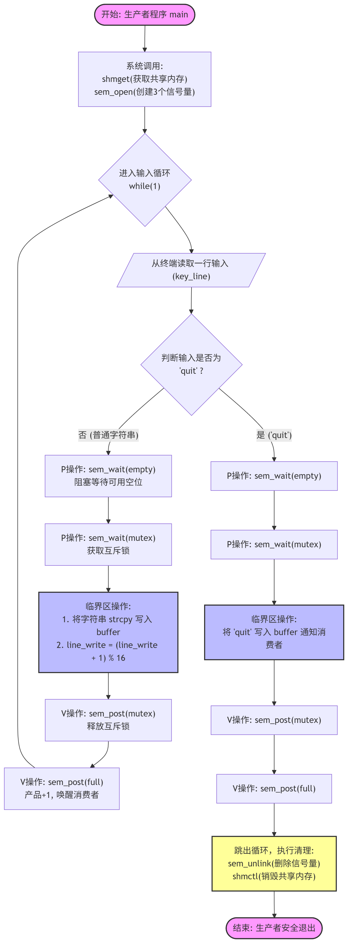
图 2 生产者流程图
3.2 消费者程序：
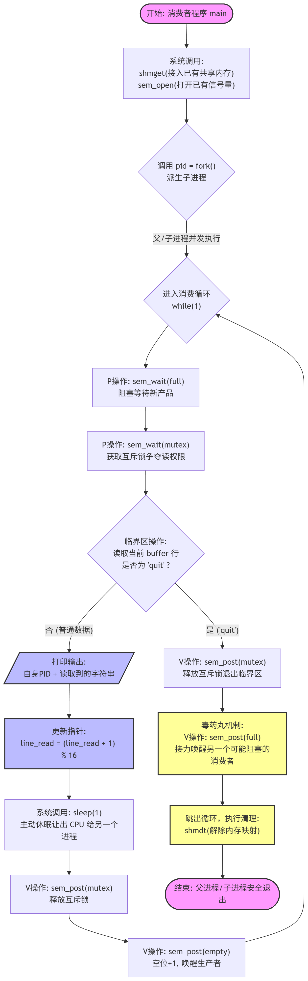
图 3 消费者流程图
三．实验过程及内容：(对程序代码进行说明和分析，越详细越好，代码排版要整齐，可读性要高)
1. 实验编译与运行环境部署
1.1编译指令与依赖库
本实验代码涉及多进程通信与 POSIX 标准的信号量库操作，因此在 Linux 环境下使用 GCC 编译器时，必须显式链接多线程/POSIX库 pthread，否则会引发 sem_open 等相关函数未定义引用的链接错误。具体的编译命令如下：
- 生产者编译：gcc Producer.c -o producer -pthread
- 消费者编译：gcc Consumer.c -o consumer -pthread
1.2 多终端联调运行步骤
为直观展示独立进程间的通信互斥与同步，实验需开启两个独立的终端窗口，模拟真实的生产者-消费者并发环境
- 在终端 A 启动 ./producer，此时系统内核将分配并初始化指定的共享内存段与信号量集。
- 在终端 B 启动 ./consumer，观察其成功接入终端 A 创建的资源环境，并利用 fork() 派生出并发执行的父子进程。
- 在终端 A 持续输入测试字符串并回车，观察终端 B 中父子进程的交替抢占与读取行为
- 最后输入 quit 验证程序的接力唤醒机制与安全资源清理
2. 生产者（Producer）核心代码解析
生产者程序主要承担全局 IPC 资源的初始化与数据源持续输入的工作：
2.1 IPC资源的创建与映射
首先，程序利用固定键值 1234 调用 shmget() 函数创建共享内存区，并赋予 0666 | IPC_CREAT 权限标志，确保如果不存在则由内核负责创建。
随后，调用 shmat() 将该内核共享内存区映射到本进程的虚拟进程空间中。
最后，利用 sem_open 创建三个有名信号量，并分别设定初始值为：互斥锁 queue_mutex=1、空位计数器 queue_empty=16、产品计数器 queue_full=0。
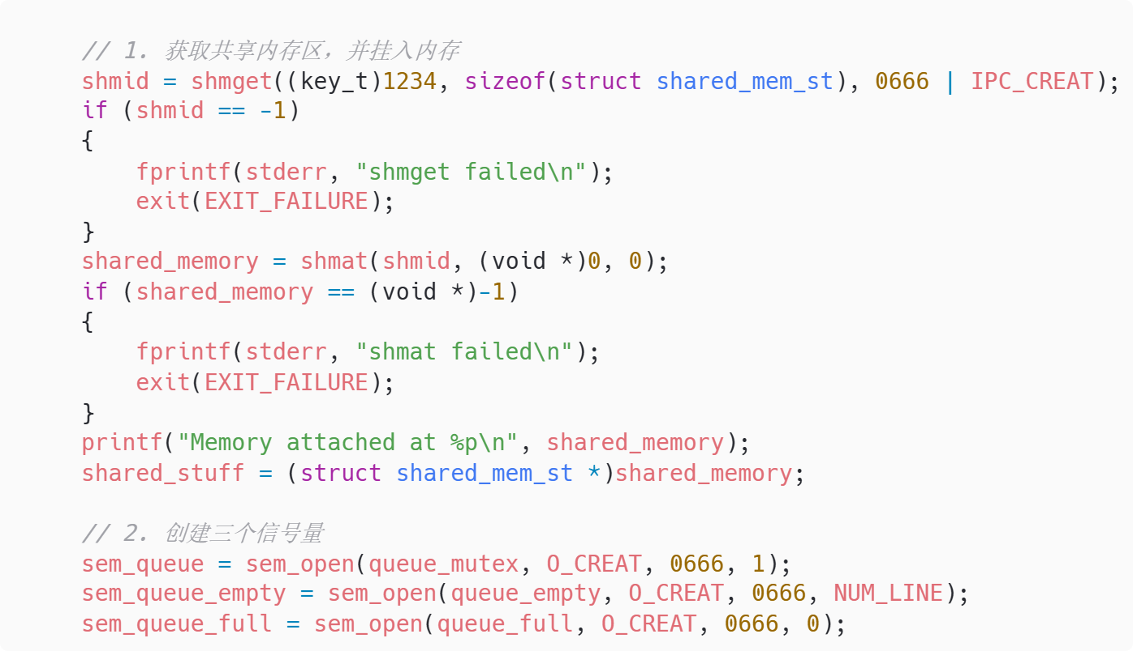
图 4 IPC资源的创建与映射实际代码
2.2 进程执行时序推演
在 while(1) 核心循环中，程序通过 fgets() 获取标准输入，并严格按照防止死锁的规则执行 P/V 操作序列：
- 第一步：执行 sem_wait(sem_queue_empty)，探测缓冲区是否有空位，若无则阻塞挂起。
- 第二步：执行 sem_wait(sem_queue)，获取访问共享内存的临界区互斥锁。
- 第三步：利用 strcpy 写入数据，并通过 shared_stuff->line_write = (shared_stuff->line_write + 1) % NUM_LINE; 完成环形队列指针的取余滚动。
- 第四步：执行 sem_post(sem_queue) 释放互斥锁。
- 第五步：执行 sem_post(sem_queue_full)，将产品数量加 1，以此唤醒在等待队列中的消费者进程
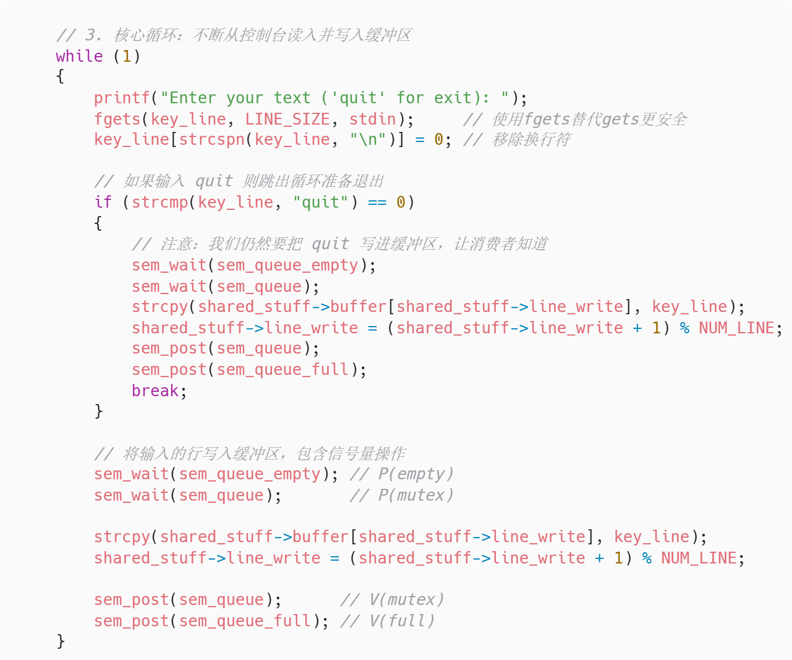
图 5 Producer运行逻辑实际代码
2.3 资源释放与清理过程
这是保证系统健壮性的关键步骤。当用户输入 quit 退出循环后，生产者必须执行“打扫战场”的任务：
- sem_close()：关闭当前进程对信号量的引用
- sem_unlink()：从系统中永久移除有名信号量，释放内核资源
- shmdt()：将共享内存从当前进程的地址空间中分离
- shmctl(..., IPC_RMID, ...)：向内核发出指令，彻底销毁该共享内存段
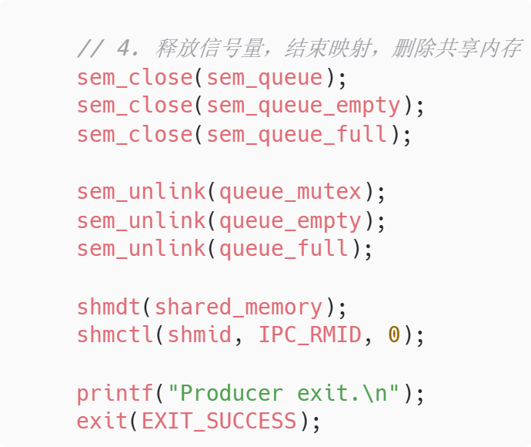
图 6 Producer释放实际代码
3. 消费者（Consumer）核心代码解析
消费者程序负责跨进程接入底层资源，并利用 fork() 模拟并发环境下的临界区争夺战
3.1资源的接入与并发派生
与生产者不同，消费者在调用 shmget 时不再使用 IPC_CREAT 标志，而是直接获取由生产者初始化的共享内存段。在成功调用 shmat 映射内存并利用 sem_open 打开已有信号量后，程序调用 fork() 产生子进程。此时，父子进程的代码执行流完全一致，并在操作系统的调度下共同进入 while(1) 循环参与资源的激烈争夺
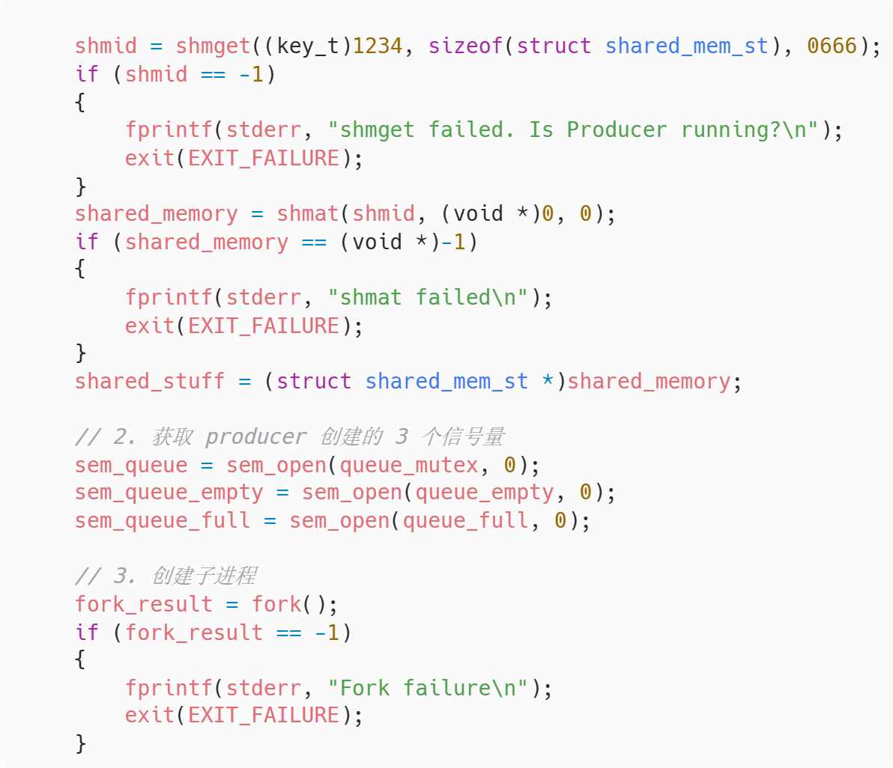
图 7 Consumer资源接入与并发派生代码
3.2接力机制与安全退出
在消费读取循环中，进程按照 sem_wait(full) 再到 sem_wait(mutex) 的安全顺序进入临界区，除了常规的打印输出和更新 line_read 指针外，本段代码设计的核心亮点在于对退出信号的接力处理：
- 当当前抢到锁的进程发现 buffer 中读取的内容是 quit 时，它必须在 break 退出循环之前，显式地额外执行一次 sem_post(sem_queue_full)来唤醒另一个Consumer进程
- 由于生产者下达退出指令时只产生了一个产品的增量，如果没有这次“接力 V 操作”，另一个因抢不到资源而休眠的并发消费者进程将永远阻塞在等待队列中
这一接力机制完美保障了多消费者并发模型的安全退出，避免了僵尸进程或孤儿进程的产生
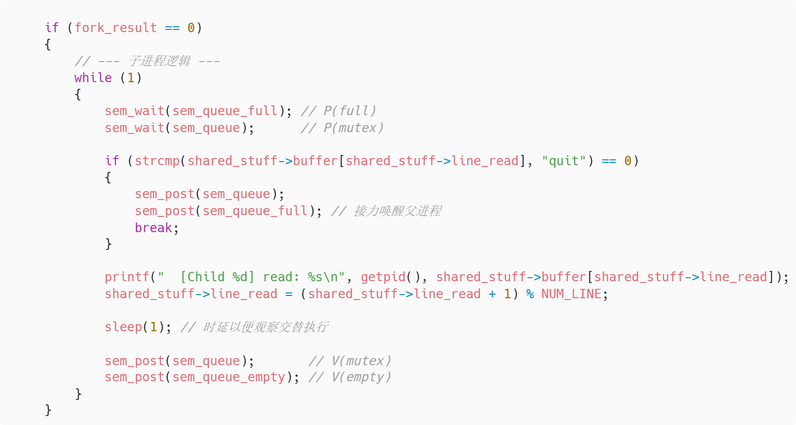
图 8 Consumer接力机制代码
- 退出循环后，消费者独立调用 shmdt 解除内存映射，由生产者负责执行最终的 shmctl 销毁操作
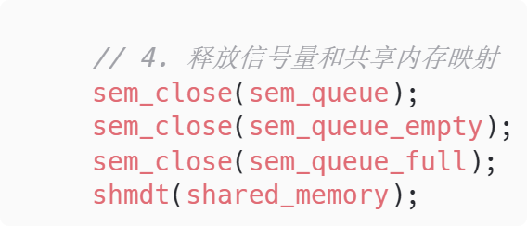
图 9 Consumer释放代码
四、实验结论：（提供运行结果，对结果进行探讨、分析、评价，并提出结论性意见和改进想法）
1. 运行结果
1.1 程序运行结果记录
在实验环境下，分别开启两个终端运行生产者（Producer）与消费者（Consumer），并输入多组测试数据。
以下为 Producer终端输入：
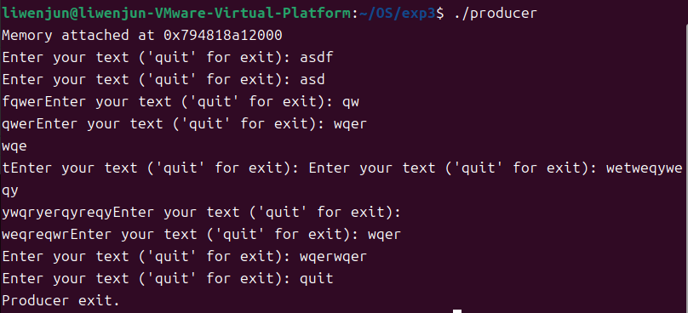
图 10 Producer终端输入日志
以下为 Consumer 终端捕获的实际运行日志：
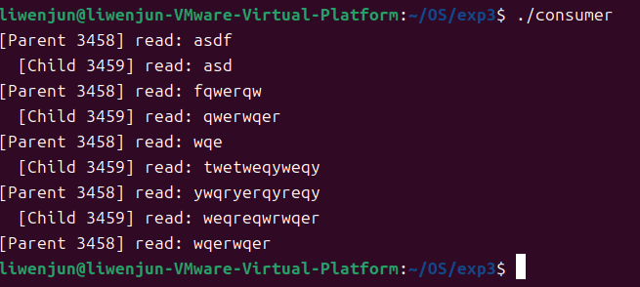
图 11 Consumer终端输出日志
1.2结果正确性与并发性验证
- 数据一致性：观察日志可知，消费者读取到的字符串序列与生产者的输入完全吻合，未出现字符丢失、错位或乱码现象。这证明共享内存中的数据在 P/V 操作的保护下，实现了完整的原子性读写。
- 并发抢占行为：日志中 [Parent 3688] 与 [Child 3689] 交替出现。在某些时刻（如读取 "asd" 后接 "f"），父子进程呈现出随机的竞争状态。这验证了多个消费者进程在操作系统调度下，通过信号量锁进行的公平资源抢占。
- 空输入处理：当输入为空（仅回车）时，程序依然能够正确传递空行并被读取，反映了 fgets 对数据边界处理的准确性
2. 基于 ipcs 的系统资源监控
2.1 ipcs 工具的多维度用法分析
结合预备知识，利用 ipcs 系列命令可以从内核层面实时监控 IPC 资源的分配情况，这是验证程序资源管理逻辑的重要手段。
- 查看共享内存（ipcs -m）：当 Producer 启动后，通过执行 ipcs -m 可以观察到 key 为 0x000004d2（十进制 1234 的十六进制表示）的共享内存段被成功创建。其 nattch（连接数）在 Consumer 启动后从 1 变为 3（包含 1 个生产者和父子 2 个消费者）
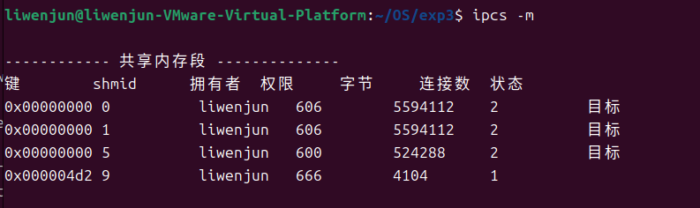
图 12 ipcs -m运行结果（Consumer启动前）
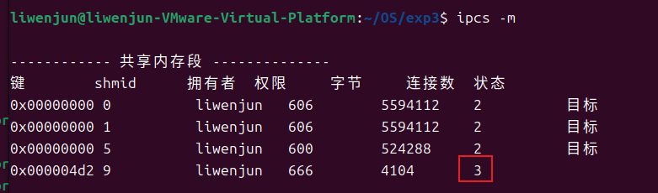
图 13 ipcs -m运行结果（Consumer启动后）
- 查看共享内存（ipcs -s）：由于本实验使用了 POSIX 有名信号量，虽然在某些旧版系统中主要通过文件系统查看，但在支持的系统中，ipcs -s 可以展示信号量集的权限和所有者信息
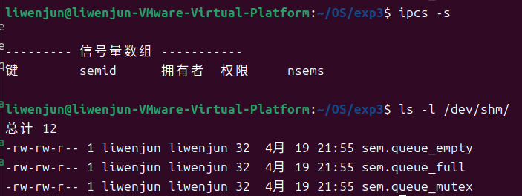
图 14 查看共享内存
2.2资源访问权限分析
根据 ipcs 的输出，资源的 perms 列显示为 666 或 600。
在代码中，我们为共享内存和信号量设置了 0666 或 0644 的权限标志。这对应了 8 进制数字代表的属主、同组用户和其他用户的访问权。
每一个 8 进制位代表“可读、可写、可执行”。实验中设置的读写权限保证了在多用户环境下，即使是不同权限级的进程也能在授权下接入这一公共通信区域
3. 程序健壮性评估
3.1 退出机制与毒药丸接力验证
输入 quit 后，终端 A 和终端 B 均能平滑返回 Shell，验证了消费者读取 quit 后执行的 sem_post(sem_queue_full) 成功唤醒了另一个处于阻塞态的并发进程，避免了因“一人读取信号后直接退出”而导致另一个进程永久挂起的问题。
3.2 资源彻底回收验证
程序退出后，再次在终端执行 ipcs -m，原本编号对应的共享内存段已消失，这证明了 Producer 中的 shmctl(shmid, IPC_RMID, 0) 指令生效，系统内核成功回收了物理内存。这一流程避免了系统因频繁实验而导致 IPC 资源耗尽的潜在隐患。
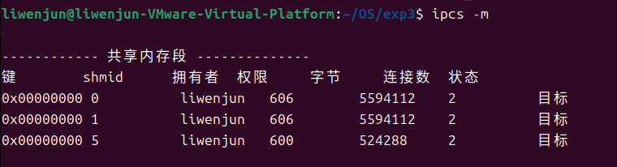
图 15 ipcs -m运行结果（quit后）
五、实验体会：（根据自己情况填写）
在这次操作系统实验中，我最大的收获是从理论跨越到了真正的并发编程思维。刚开始构思共享缓冲区的状态判断时，我曾天真地以为只需要一个普通的整型变量就能同时计算剩余空位和已有产品的数量。但随着编写具体的操作逻辑，特别是推演了进程的阻塞与唤醒过程后，我深刻意识到信号量绝对不是简单的数学计数器，而是掌控进程休眠与唤醒的核心开关。只有设置两个独立且逻辑相反的同步信号量，才能真正实现生产者与消费者的双向制约。同时，我也在实操中彻底明白了必须先申请数量资源、再申请互斥锁的黄金法则，这让我的程序成功避开了互相等待的死锁陷阱。
在处理程序安全退出的逻辑时，我遇到了一个极具隐蔽性的难题。当生产者发送退出指令并主动销毁资源后，如果有消费者进程在临界区内读到该指令便直接终止自身，就会导致另一个在临界区外因等不到数据而沉睡的消费者进程永远挂起。为了攻克这一难关，我在消费者读取到退出信号准备跳出循环前，特意增加了一次释放产品信号量的接力操作。这种接力传递的唤醒机制，成功保障了所有并发分支都能安全着陆，让我深刻体会到了系统编程中对多进程生命周期进行严密把控的重要性。
实验中最令我感到惊喜的，是通过命令行工具对底层资源进行交叉验证的环节。我尝试使用资源状态查看命令来监控程序运行，发现虽然能精准捕捉到代码中申请的共享内存段，却怎么也找不到那三个互斥与同步信号量。经过仔细查阅资料，我才恍然大悟，原来我代码里调用的有名信号量接口属于另一种底层规范，它们其实是以虚拟文件的形式存放在系统特定的内存映射目录中的。通过对比程序运行前后该目录下的文件变动，我不仅亲眼见证了资源从分配到彻底销毁的全过程，更将单薄的代码逻辑与真实的操作系统内核运作机制完美闭环。这次实验极大地锤炼了我的系统级排错能力，也让我真正体会到了探索计算机系统底层的乐趣。
指导教师批阅意见：

成绩评定：

指导教师签字：

年 月 日

备注：

